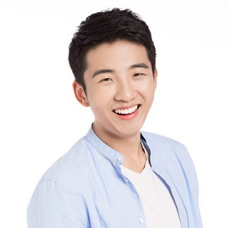

24岁，现居黄山

135-0000-0000

www.yjianli.com

自我评价

教育背景

校内实践

工作经历

1. 艺术设计本科毕业，设计专业知识扎实，有一年设计院景观设计相关工作经验。
2. 性格开朗，勤奋好学，学习能力强，做事认真细致，责任心强，善于沟通，具有较强的团队合作精神。

2016.09 - 2020.06 班长

1. 对外积极配合学校、教师的教学和管理工作，及时反映同学的意见和要求，做到上传下达，信息畅通。
2. 对内与团支书密切配合，负责班级的全面工作。
3. 定期组织召开班委会，通过集体商议，及时处理班级各项重大事务。
4. 分配、支持、督促和检查班干部的工作展开情况及模范带头作用。
5. 强化班级纪律，树立良好班风，保证教学秩序，维护集体荣誉。
6. 组织评优工作和班干部的民主评议及改选工作。
7. 完成学校或班主任交代的其他相关工作。

2016.09 - 2020.06 武汉科技大学

艺术设计 / 本科

2020.06 - 2021.12 安徽省黄山市城市建筑勘察设计院

助理工程师

1. 在项目景观设计前期阶段进行环境资源分析。
2. 在景观设计前期制定《景观设计任务书》。
3. 组织景观设计单位筛选、确认工作。
4. 组织景观设计单位进行设计，监控其设计工作质量及进度。
5. 负责组织完成重要设计节点的汇报工作。
6. 配合相关部门完成景观工程采购、招标工作。
7. 配合建筑设计师编写《销售资料》中景观设计方面的内容。
8. 负责绿化景观工程施工图的会审和技术交底。
9. 负责组织雕塑、景观小品的设计及加工制作。
10. 协助项目经理部进行施工现场技术配合工作，监督工程施工过程中的质量问题，以确保工程质量达到设计效果要求。
11. 协助处理绿化工程出现的变更和技术问题，有效控制其对项目进度的影响。
12. 负责反馈因建筑设计调整而影响景观施工的现场情况，协助设计调整工作。
13. 配合项目部、物业公司进行景观工程竣工验收。

2019.06 - 2020.01 中国轻工业武汉设计院

景观设计师助理

1. 协助方案创意设计，并参与扩初及施工图阶段的图纸绘制。
2. 协助设计师做方案分析图、剖面图、立面图以及建模、PPT排版。协助主设计师搜集前期项目资料。
3. 手绘总平面图并协助总设计师与甲方谈项目意向。
4. 项目后期提交案例分析报告。

简小历

求职意向：景观设计师